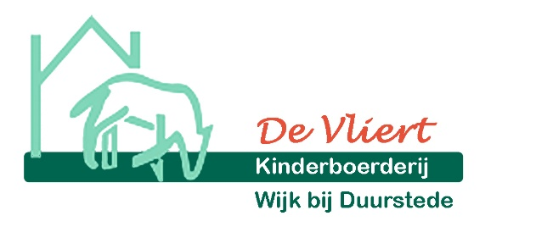
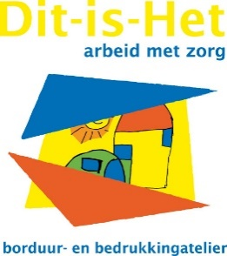

Werken bij Dit-is-Het op de kinderboerderij?
Stichting ‘Dit-is-Het’ Arbeid met Zorg is een kleine zorginstelling. Wij bieden werk aan, wat zoveel mogelijk lijkt op ‘gewone’ banen. Zoals op de Wijkse kinderboerderij. Ook hebben we een borduur- en bedrukkingsatelier. Voor de kinderboerderij zoeken we mensen voor diverse functies.

Wat kun je bij ons doen?
Er zijn veel werkzaamheden, zoals:
- Verzorging van de dieren
- Onderhouden terreinen
- Schoonhouden van de stallen
- Onderhoud van o.a. elektrische apparaten
- Timmerwerkzaamheden
- Huishoudelijk onderhoud
- Toezicht op de kinderen

Wie werken er bij ons?
Bij ‘Dit-is-Het’ werken mensen die op de een of andere manier niet zo gemakkelijk werk vinden. Zij kunnen bij ons ook werken om werkervaring op te doen. Dat maakt het misschien makkelijker om een betaalde baan te vinden. Het gaat om vrijwilligerswerk of stages. Zoek jij zoiets? Neem dan contact op met ons.

Wij werken samen met:
- Gemeente Wijk bij Duurstede
- Stichting Binding
- Regionale Sociale Dienst
- De Wijkse Loods

Meer informatie en aanmelden
Telefoon 0343 - 572 682
E-mail info@dit-is-het.nl
Website www.dit-is-het.nl

